

本科生毕业论文（设计）



题 目 此处写论文中文题名
学 院 计算机学院
专 业 计算机科学与技术
学生姓名 徐 超
学 号 1043041113 年级 2010
指导教师 冯伟森

教务处制表
二ΟΟ八年六月一日

此处写论文中文题名

计算机科学与技术

学生 徐超 指导老师 冯伟森

[摘要] 随着互联网应用的普及，数字文本急剧增加，有效地组织和处理这些信息已经成为一个挑战，基于信息检索和机器学习的文本分类较大程度上解决了信息杂乱无章的现象。文本分类是按照一定的分类体系自动对文本标注类别的过程，是帮助人们检索、查询、过滤和利用信息的有效手段。文本分类系统一般可分为分类训练和分类测试模块，训练模块包括：(1)中文文本预处理和文本表示，将文本分词并去停用词后，采用向量空间模型(VSM)表示；(2)文本特征的降维，文本分类的一个核心问题是特征空间的维数很高。降维不仅可以减少计算开销，而且还可以防止过拟合问题。常用降维方法有特征选择和特征抽取。本文研究了特征选择中的信息增益、互信息、期望交叉熵和X^2统计方法等。(3)特征权重计算，特征权重用来评估该特征项对文本的重要程度。本文主要研究TF-IDF权值计算方法。(4)分类算法，包括概率方法、支持向量机、神经网络和分类委员会方法等。本文研究了K近邻算法(KNN)、朴素贝叶斯算法(Naïve Bayes)、支持向量机(SVM)和分类委员会算法等。分类测试模块是对测试集中的文本进行分类，然后对结果进行评价。
文章主要介绍了文本分类技术的原理和算法，其中一些作为重点来描述。并根据这些算法和技术设计了中文文本分类系统。最后通过实验对一些算法进行了评测和比较。
[主题词] 文本分类；特征选择；向量空间；分类算法

The research and implementation of Chinese text categorization algorithm

Computer Science and Technology

Student： Xu Chao Adviser: Feng Weisen

[Abstract] 
.
[Key Words] ；；；；；；；。
{注释：外文摘要以反映中文摘要内容为限（英文摘要应与中文摘要相对应）。重视英文摘要的翻译。名词和名词之间尽量不用of；避免一长串的名词或其他词作定语；动词尽量能靠近主语；尽量用短句，不用长句；不用自己无把握的难词。中、英文关键词应一一对应}
目 录
1 绪论 1
1.1 研究背景和意义 ..........................................1
1.2文本分类的应用............................................1
1.3 研究现状.................................................1
1.3.1国内外研究现状........................................1
1.3.2 当前研究重点.........................................2
1.4 本文组织.................................................2
1.5本章小结..................................................2
2 文本分类基础技术和算法 2
2.1文本分类的定义和过程......................................2
2.2 中文文本预处理 2
2.2.1中文分词..............................................2
2.2.2 文本表示.............................................2
2.2.3 停用词过滤...........................................2
2.3 特征选择 3
2.3.1 特征词文档频率.......................................3
2.3.2信息增益方法(IG)......................................3
2.3.3互信息方法............................................3
2.3.4 X^2统计方法..........................................3
2.3.5 期望交叉熵方法.......................................3
2.4 特征词权重计算 3
2.4.1 布尔权重.............................................3
2.4.2 TF-IDF权重...........................................3
2.5 文本分类方法 4
2.5.1 支持向量机...........................................4
2.5.2 分类委员会...........................................4
2.6 文本分类器评价指标 5
2.7 本章小结.................................................5
3 朴素贝叶斯和KNN分类算法 8
3.1朴素贝叶斯.................................................8
3.1.1贝叶斯算法原理........................................8
3.1.2 贝叶斯分类器 ........................................8
3.2 KNN分类...................................................8
3.2.1 KNN算法概述..........................................8
3.2.2 KNN分类器............................................8
3.3本章小结...................................................8
4试验结果分析统计...........................................8
4.1分类性能评估方法...........................................8
4.2使用贝叶斯分类方法部分结果分析.............................8
4.2.1 不同降维方法对分类结果的影响.........................8
4.2.2 特征向量维数对分类结果的影响.........................8
4.3 使用KNN分类方法部分结果分析..............................9
4.3.1 不同降维方法对分类结果的影响.........................9
4.3.2 特征向量维数对分类结果的影响.........................9
4.4本章小结...................................................9
总结与展望 14
1.3.2 当前研究重点 15
参考文献 16
声 明 18
致 谢 19
Error: Reference source not found 20

绪论

1.1研究背景和意义
随着互联网的快速发展，数字文本信息成几何级不断增长。面对如此庞大复杂的信息，如何有效的组织和处理这些信息，方便人们检索、查询，并快速准确找到自己需要的信息成为急需解决的问题。对文本、信息分类是一种常用的处理手段。早期的文本分类是通过人工分类实现的，比如图书馆的图书管理和专利部门的的专利分类等。人工分类不仅需要大量的经过训练的专业工作人员，并且在文本数量规模足够大时和时间限制甚至是不可行。
随着机器学习的兴起，大规模的文本分类重新引起人们的注意。文本分类系统首先通过在预先经过人工分类的文本集上训练，建立一系列规则或分类器，从而可以对未知类别的新样本进行分类。大量的结果表明它的分类精度比得上人工专家的结果，更重要的是它的学习不需要专家干预，可以扩展到任何领域。这样使用机器代替人来“浏览”、“整理”信息，即减轻了工作人员的负担，又节省了时间，并且避免了人工分类因为主观因素而产生的分歧。

1.2文本分类的应用
文本分类是一项实用价值很高的技术，是组织管理信息的有效方法。近年来，文本分类在信息过滤、信息检索、搜索引擎和数据挖掘领域得到了广泛的应用和发展。下面提到的应用之间的界线可能是模糊的，其中一些可能是另外一些的特殊情况：
- 文本过滤
文本过滤是将生产者产生的信息分类给消费者的活动。过滤系统典型例子是邮件过滤和新闻推送系统。过滤系统将不符合用户需求的信息过滤掉，只保留符合用户需求的信息。文本过滤可以看做是一个二元文本分类的实例，因为它将信息分成了两个不相交的类别。过滤系统可以安装在生产者端，这种情况它仅仅将信息发送给感兴趣的用户；或者安装在消费者端，这种情况它会阻止认为消费者不感兴趣信息的交付。
(2)垃圾邮件过滤
电子邮件是互联网应用最广泛的应用之一，已经成为人们生活必不可少的部分。垃圾邮件包括推销广告、不良信息等，给人们生活带来了巨大的不便和危害。
垃圾邮件过滤系统是一个二元文本分类的实例，分类结果一类是垃圾邮件，一类是非垃圾邮件。
(3)著作权归属和流派分类
著作权归属已经有了不少应用程序，比如文学上用来鉴别归属有争议的文章作者，法学上鉴别匿名信的发送人等。著作权归属也可以看做是单标签文本分类任务，候选的作者扮演了类别的角色。流派分类的应用背景和著作权归属有相似处，但是流派分类更适合通过风格分类。比如，将科学文章分到自然科学或者通俗科学的类别中。
需要指出的是，和其他一些应用一样，著作权归属是典型的不能完全依赖其结果的文本分类系统，它仅仅是给出了谁可能是作者的选择，最后的决定还是要由人工专家决定。但是，系统根据可能性大小排列出的的作者候选者还是非常有用的。

1.3研究现状

1.3.1 国内外研究现状
文本自动分类的研究最早可以追溯到1950年代末，H.P.Luhn在这一领域进行了开创式的研究，首先将词频统计的思想应用于户文本分类中。1960年，Maron和Kuhn在Journal of ACM上发表了第一篇关于文本分类的论文“On Relevance,Probilistic Indexing and Information Retrieval”，提出了自动文本分类这一概念。随后，很多学者和研究员也在这一领域进行了卓有成效的研究工作。国外自动文本分类的研究大致可以分为三个阶段：
第一阶段是20世纪80年代前。这一时期中，信息检索和模式识别相继成为一门学科。这一阶段主要还是集中在对分类理论的研究，应用方面则集中在信息检索。
第二阶段是20世纪80年代到90年代。这一时期主要基于传统的知识工程技术，依赖人工专家提供知识以形成一系列规则，需要手工建立分类器。这实际上就是专家系统。Hayes及其同事设计的CONSTRUE是其中典型的代表。这一时期的分类器缺点也很明显：一是依赖人工专家，人工成本大；二是不具有可移植性，分类器的建立需要领域内的专业知识，一旦应用领域发生变化，就需要重新生成规则；三是分类器建立周期很长，并且分类质量难以得到保证。
第三阶段是20世纪90年代之后。随着互联网的发展，文本数量爆炸式的增长使得耗时、移植性差和应用难度大的知识工程方法越来越难以满足实际应用的需求。基于信息检索和机器学习的文本自动分类方法开始兴起并逐渐取代了基于知识工程的文本分类方法。基于信息检索和机器学习的分类器的特点明显：一是分类规则来源于机器对训练集文本的自主学习，不再依靠人工专家；二是学习和分类过程实现了自动化，分类的效率和分类的精确率也都远优秀于专家系统。
目前，基于机器学习的分类方法主要有朴素贝叶斯(Naïve Bayes)、决策树方法、K近邻方法(KNN)和支持向量机(SVM)等等。国外对文本分类的研究比较成熟，也已将其成果广泛应用于电子邮件分类、搜索引擎和电子会议等各领域。
同国外研究相比之下，我国文本分类的研究起步较晚，直到20世纪80年代初期侯汉清教授才对计算机在文献分类中的应用进行了探讨，并介绍了国外的研究概况。此后，国内陆续产生了一些中文分类系统，比如上海交通大学的基于神经网络算法的中文自动分类系统，清华大学的自动分类系统。与此同时，在相应的算法方面也开始了广泛研究和实现。国内文本自动分类的研究大体上分为可行性探讨、辅助分类和自动分类三个阶段。国内早期对中文分类的研究比较少，主要是把国外英文分类的原理和技术套用在中文分类中。上世纪90年代后期才逐步结合中文语言的特点着重于对中文分类的研究，形成了中文文本分类的研究体系。
同国外文本分类的研究应用相比，国内的研究仍有一下不足：一是数据集普遍偏小，还没有建立大规模且免费的数据集，这使得研究结果的可信度和可比度较低；二是针对中文语言特点的处理涉及不多；三是应用偏重于网页分类，大多是在搜索引擎上，与其他领域的技术还有待较好的结合。

1.3.2 当前研究重点
近年来，众多学者和研究院在文本分类领域进行了深入研究。当前的研究重点主要集中在这几个方面：
- 研究新的分类算法和技术。
- 多语种文本的分类。
即只使用一种分类器对不同语言的文本数据分类。
- 海量文本的快速分类。
随着信息技术的发展，文本规模越来越庞大，对信息处理的速度提出了更高的要求。在不降低分类准确度的前提下，如何降低文本特征空间的维数和分类方法的时间复杂度，成为当前研究的重点之一。
- Web文档的分类
对纯文本文档的分类，只能依靠其内容和段落结构信息。但是网页中诸如超链接、颜色等信息对分类也有帮助，充分利用这些信息可能会提高分类的精确度。
- 层次化文本分类
当文档库规模很大时，文档类别之间可能会存在层次关系。按照这种层次结构对文档库分类更能体现文档之间的语义关系，也更符合实际应用的需求。

1.4本文组织
本文总共分为四章，本文结构和各章主要内容如下：
第1章简要的介绍了文本分类的研究背景和意义，分析了国内外研究现状及其当前研究重点，最后，介绍了本文的整体组织结构。
第2章主要介绍文本分类的基础技术和算法，对文本分类系统各个环节涉及的关键技术和方法进行了描述，依次介绍了中文分词技术、文本表示的向量空间模型(VSM)、停用词的过滤、几种特征选择算法和特征权重计算方法，最后概要的讲述了分类算法中的支持向量机和分类委员会方法。
第3章重点介绍了k近邻算法(KNN)和朴素贝叶斯算法的理论和技术。并根据本章的算法设计了两个分类器，为后面章节的结果分析做准备。
第4章首先介绍了文本分类结果评估的方法，然后根据KNN算法和朴素贝叶斯算法实现的分类器，对比研究了特征选取和特征向量维数对分类结果的影响。

文本分类基础技术和算法

2.1文本分类定义和过程
文本分类是根据一组预先定义的类别自动地将文档整理分类的过程。从数学的角度，文本分类可以看做是一个映射，它将未标明类别的文档映射到预定义的类别中，该映射可以使一一映射，也可以是一对多的映射。用数学语言描述：
预定义的类别集合C={c1,c2,…cm}，m为类别总数，文档集合D={d1,d2,…dn}，n是文档总数，分类模型的映射函数φ：D*C->{0,1}。对于每一个<dj,ci>∈D*C。1表示dj属于ci，0表示不属于ci。那么文本分类的过程就是同学训练集的学习寻找一个映射函数φ’：D*C->{0,1}使得可以将任意一个文本尽可能准确分类。
φ’就是分类器，m>2时，，就是多分类问题，m = 2就是二分类问题，多分类可以通过转化成二分类问题来解决。
分类过程分为训练和分类两个阶段。一个典型的文本分类系统通常包含以下几个部分：训练集的预处理，特征降维，形式化表示文本，自动分类等。整体过程如图2.1所示：
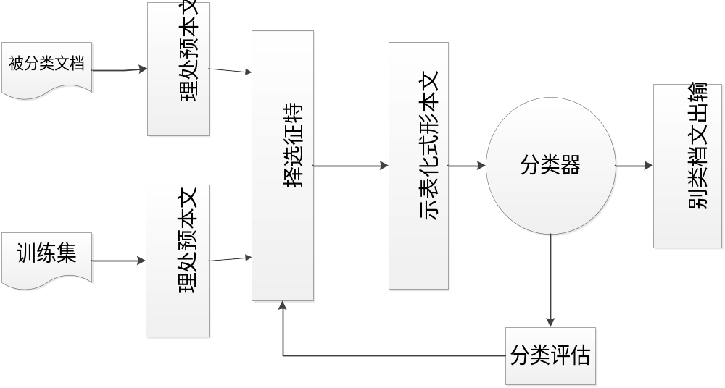

2.2中文文本预处理

2.2.1 中文分词
对于英文等西方语言而言，词与词之间以空格为间隔，一般不需要分词，但是中文是连续的字符串，除了标点符号之外没有其他的分割界限标志。而词又是最小的且有意义的语言成分，只有当单个汉字组合成词才能表达出意义，中文的分词技术也是中文信息处理领域的一项基础性研究课题。由于中文分词方法不是文章研究的重点，只对其中一些技术进行概述。
现有的中文分词方法可以分为三大类：1、基于字符串匹配的分词，也叫机械分词方法。它是根据一定的策略将待分的汉字字符串和一个词典中的词条进行匹配，如果在词典中可以匹配到某个字符串，则表示识别出一个词。2、基于统计的分词方法，也就是通过统计相邻字与字之间互相出现的频数，来确定可能构成一个词的可能性大小。一些统计模型有：隐马尔科夫模型、最大熵模型等。3、基于理解的分词方法，也叫基于自然语言理解的分词。它是在计算机理解句子的时候加入了句法、语义分析，帮助计算机处理歧义现象。不过基于理解的分词系统仍处在试验阶段。
本次试验使用的是中科院计算所的基于多层隐马尔科夫模型模型的分词系统ICTCLAS(Institute of Computing Technology,Chinese Lexical Analysis System)。它的功能包括了中文分词、词性标注、新词识别等，同时也支持用户词典和繁体中文。目前系统已经升级到了ICTCLAS5.0。开放测试准确度和分词速度等都非常优秀，是当前世界上最好的中文词法分析器。

2.2.2 文本表示
中文文本经过分词后还需要表示成计算机可以处理的模型，一种直观的方法就是将分词后的每一项对应成向量中的一维，这样将文本表示成空间的一个向量，计算机就容易“理解”文本含义了。这种方法就是向量空间模型(Vector Space Model)，即词袋表示法(Bag-of-Words)，该模型由Salton等人提出。
VSM模型的基本思想基于特征词在文档的出现互相独立的假设，认为特征词在文档中出现的位置和顺序无关。这样文档就可以表示为d=(t1,w1;t2,w2;…tn,wn)，其中ti表示特征词，wi表示ti对应的权重，计算机权重的算法下面会详细介绍。将特征词按照一定的规则排序，向量中的每个位置对应一个特征词，这样文档可简记为:d=(w1,w2,w3,…wn)。此时，两个文本di,dj的相似度，可以使用某种“距离”来表示。常用的有夹角余弦值，夹角越小文本相似度就越高：Sim(di,dj) = cos(di,dj) = ;

2.2.3 停用词过滤
停用词，也被称之为禁用词，通常指在文档中出现频率高但又对文本分类没有太大作用的词。中英文文档中都有很多停用词，比如英文中的词汇“the”、“of”、“for”等，几乎会出现在任何一个英文文本中，但它们对识别文本的类别几乎没有任何贡献。中文中相应的词如“的”、“了”、“被”等，一样对分类帮助很小。但这种停用词的存在，不仅增加了文本向量的维数，而且可能会“淹没”有用的词。
停用词通常根据停用词表将文本中的该特征项直接删除。停用词表的构成和特定的语言有关，一般都是出现频率高但含义宽泛的词组成。值得注意的是，这种将出现在停用词表的特征项简单过滤，可能也会把一些比较有用的特征去除，因此在构建停用词表时，一定要谨慎考虑。

2.3特征选择
训练文档集很大时，分词后词典的词条数目也会非常巨大。文本向量的维度和词典中词条的数目相同，如果直接将使用这些特征项，可想而知向量的维度也会非常大，将高维向量运用于分类算法，不仅会增加计算成本导致程序训练时间过长，还可能会引起过拟合问题干扰分类精度。所以，有必要进一步降低特征空间的维数，这也是文本分类中一个非常重要的问题，降维的主要方法分别是是特征选择和特征抽取。特征选择是在原来的集合中根据对分类效果的贡献大小，挑选出“好”的特征项，最后选出的特征是原来特征集的一个子集。特征抽取(也可以成为特征重构)是通过变换原始空间，将其映射到一个更小、各维也更独立的特征空间上，映射后的特征被称为二次特征，二次特征集是原来特征集的一个映射，而不是子集。本文将介绍特征选择中的一些常用方法。

2.3.1 特征词文档频率
文档频率是指文本训练集中含有特征项t的文档个数，文档频率是最简单的特征选择的方法。这个方法的一个基本假设是：低频词包含较少的类别信息，对分类的帮助比较小。这样通过将文档频率低于某个阈值的特征项去除，从而达到降维的效果。显然，这个假设不全面，因为有一些低频词可能全部出现在某一类别中，这种情况下低频特征项对分类的是有很大帮助的。实际应用中，一般也不直接采用文档频率的方法，而只是作为评价其他方法的一个标准。

2.3.2 信息增益方法(IG)
计算信息增益的公式需要用到熵，因此有必要我们先来讨论一下熵。在信息论中，熵用来对不确定性的测量，反映随机变量取值的不确定程度。信息熵的计算公式为：
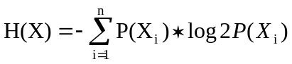。根据公式可以知道，一个变量的变化越多，它携带的信息量就越大。对于分类系统来讲，类别C是一个变量，它的取值是C1,C2,…Cn，而类别Ci出现的概率是P(Ci)，根据上面公式，分类系统的熵就是 ：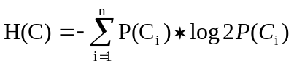。信息增益的方法是针对特征项而言的，对于特征项t，系统有它和没它时的信息量之差就是所谓的增益。
计算系统不包含t的信息量时，可以使用“条件熵”，即当t已经固定时系统的信息量。假设特征X的取值有多种(X1,X2,…Xn)，计算条件熵需要将X固定在每一个取值上，然后再求出期望：
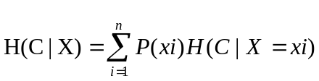。对于文本分类系统的特征项t只有两种取值，即出现和不出现，我们用T代表特征，t表示出现表示不出现，那么：
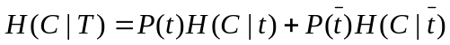综合上面式子，可以得到特征T给系统带来的信息增益就是：
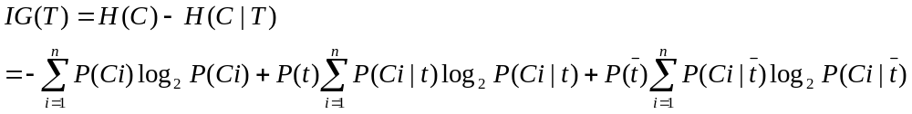
其中，n为类别总数；P(Ci)是类别Ci在训练文档库中出现的概率；P(t)是特征项t在训练集的出现概率，即t的文档频率(DF)；相应的P(t*)表示不包含特征项t的文档数；P(Ci|t)表示出现t时文档是Ci的概率；类似P(Ci|t*)表示不出现特征t时为类别Ci的概率。
需要指出的是，虽然考虑特征项不出现的情况对判断有一定帮助，但是有实验表明，这种贡献一般小于他带来的干扰。

2.3.3 互信息方法(MI)
互信息(Mutual Information)同样来自于信息论，用来表示两个事物的相关程度。文本分类系统中，通过计算特征项t和类别之间的相关程度来衡量特征项与类别的相关性。特征项和类别C的关系如表所示：

 | C | C* | 总计
t | A | B | A+B
t* | C | D | C+D
总计 | A+C | B+D | N
N表示训练集文档的总数，A表示既属于类别C又包含t的文档数，B表示包含t但却不属于C的文档数，C表示属于类别C但不含t的文档数，D表示既不属于C又不包含t的文档数。
根据表格，特征项和类别C之间的MI计算如下：
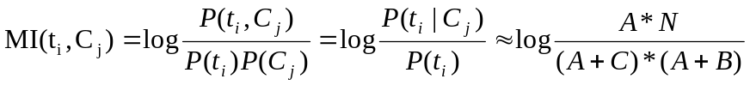
根据公式可以看出，当t与C完全独立时，MI(ti,cj) = 0。在多类分类问题中，通常有两种方法计算特征项的优劣：
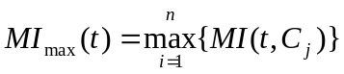
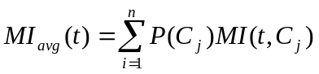
然后从原始特征空间中选择出高于给定阈值的的特征项，组成表示文本特征。

2.3.4 X^2统计方法
X^2统计(CHI)是评价特征项和类别之间相关性的另一种方法，这种方法首先假设特征项t和类别Cj之间服从一阶自由度的X^2分布。同样根据上表可得：
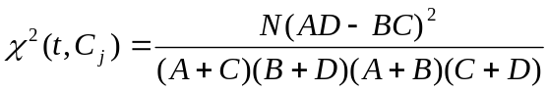
特征t与类别Cj的CHI值越大，表明特征t和类别Cj的相关性越大，携带的类别信息也越多。类似互信息处理的方法，我们也有两种方法综合特征对各个类别的影响：
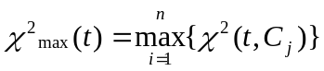
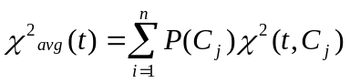
本次实验中采用的是取最大值方法。

2.3.5 期望交叉熵方法
期望交叉熵也叫KL距离。交叉熵(CE)与信息增益(IG)类似，不同的是期望交叉熵没有考虑特征项不出现的情况，只考虑特征t在文本中出现的情况。特征项t，其对于类别Cj的交叉熵是：
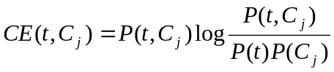
对于整个训练库的期望交叉熵是：
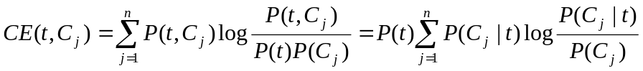
期望交叉熵的大小反映出了文本类别概率分布，以及出现某个特征项下文本类别概率分布之间的距离。熵越大，表明该特征项对文本分类的分布影响越大，它就越重要。实验表明，期望交叉熵的分类结果比信息增益更好。

2.4特征词权重计算
文本使用向量空间模型(VSM)表示，不仅需要特征选择算法选出来的词作为向量的每一维，还需要给每一维赋值一个“权重”。需要注意的是特征选择和“权重”两者的区别，比如，让计算机根据一些属性识别区分两种动物：猪和狗。特征选择就是在很多动物属性中选出一些“好”的属性，例如重量，一般来说猪的重量要比狗大，这个属性就是对区分是有帮助的，而像年龄、性别这样的属性对区分两者没多大帮助。“权重”计算就是属性的“值”，比如猪的重量是50Kg，而狗的重量是20Kg。这个例子只是在直观上对特征选择和“权重”做了解释。
对于文本分类，特征词权重计算有很多方法。一般常见的有下面两种。

2.4.1 布尔权重
布尔权重是一种最简单的权值计算方法，它根据特征词在文本中是否出现来赋值向量中的对应维，计算公式如下：

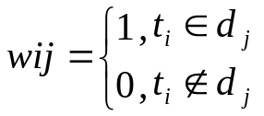
这种方法只是表示出特征词在文本中是否出现，它把每一个特征词同样看待，没有考虑其他因素。比如，文本中出现较多的词直觉上应该对反映文本主题更“重要”，因此这种方法也不会得到很好的效果。更多的是采用TF-IDF方法。

2.4.2 TF-IDF权重
TF-IDF(Term Frequency/ Inverse Document Frequency)被认为是信息检索中最重要的发明(数学之美p107)，在搜索、文本分类及其相关领域有着广泛应用。
词频(TF)方法认为，在一篇文章中，一个词出现的次数越多，它反映这篇文章主题的能力就越大。显然,该方法存在一些漏洞，比如汉语中的“是”、“的”这些词在每一篇文章中出现的频率都很高，但是它对确定文章主题几乎没有帮助，汉语中的“应用”是个比较通用的词，但“原子能”是个专业的词，如果仅仅考虑它们的词频，显然不能反映出它们对识别文章主题的作用。基于这种考虑，引进了逆文档频率(IDF)的概念，IDF认为单词出现在越多的文档中，这个词区分文章主题的能力就越弱。TF-IDF方法综合考虑和特征词在文本中的词频(TF)和在文档库中的逆文档频率(IDF)，设计一个公式给特征项赋值。这种方法在实际应用中取得了很好的效果，典型的公式如：
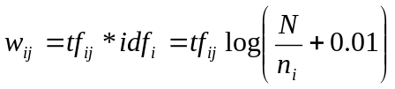
归一化处理后：
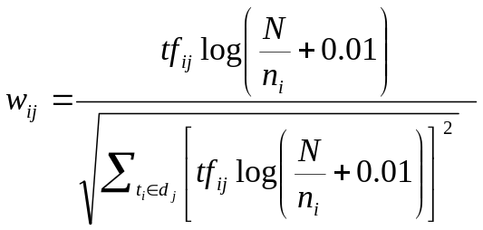
本次实验使用的就是tf-idf方法。

2.5文本分类方法

2.5.1 支持向量机
支持向量机(Support Vector Machine)，简称VSM，是1995年AT&T贝尔实验室V.Vapnik提出的机器学习算法，被广泛应用于回归分析和统计分类中。SVM在文本分类问题中的表现非常好，下面我们从线性可分的二元分类开始介绍支持向量机的基本原理。
如图2-2所示，，红、蓝颜色的点分别代表两个类别的样本，空间内的点用x表示，这是一个n维向量，类别用y表示，取值+1和-1，红色的线(二维平面内是一条直线)表示一个可行的超平面，分类问题也就是在n维空间内找到这样的一个超平面，其方程可表示为：
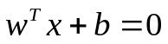
不妨令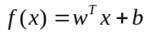 ，要求满足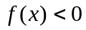的点其对应的y等于-1，而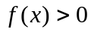的点对应y等于1。
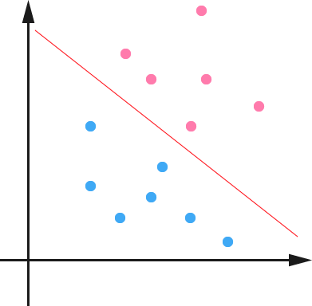
从直觉上说，越接近超平面的点越难分类。我们定义两个距离functional margin ：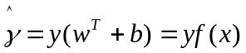 ，但是超平面固定之后，等比例放大w和b,functional margin可以取任意值，因此引入gometrical margin：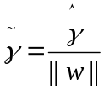 ，因为有了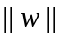这个分母，

的值不会随w和b的缩放而改变，只和超平面的的位置有关。这样一来我们的最大间隔目标函数就是：
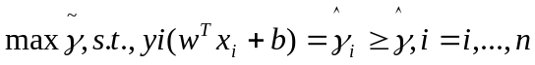
我们的目标是确定超平面，因为可以随着w和b缩放而变化，因此结合上面式子我们可以假设固定=1，我们的目标函数就化为：
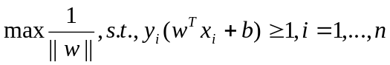
这个问题等价于:
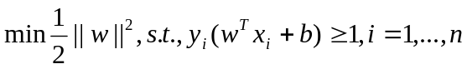
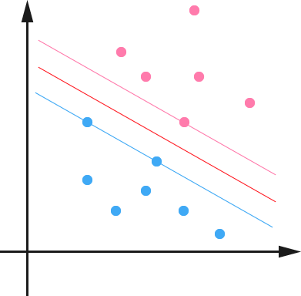
如图2-3红色的线是最优超平面，另外两条线(高维空间中也是超平面)的距离都是等于。在n维空间中，一个点和以原点为起点、该点为终点的向量是等价的，因此的这两个平面上的“支撑”点就称为支持向量。显然这些点（支持向量）满足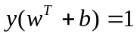，当最优平面确定后，后方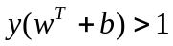的点也就没有使用价值了。
而求解目标函数的则是一个凸优化问题，这里不再介绍求解方法。上面我们介绍了线性可分的情况，然后实际中很多情况是线性不可分的。如图2-4，理想的分界应该是一个“圆圈”,而不是一条线(超平面)。对于这种情况，我们可以通过一个映射函数将样本空间映射到更高维的空间中，进而进行超平面的划分。举个例子：假设X1,X2表示二维平面的两个坐标，那么曲线的方程可以这样写：
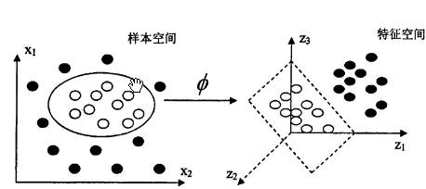
如果我们构造一个五维空间，其中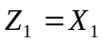，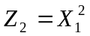，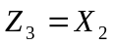，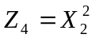，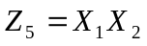
显然，上面方程就可以写成：
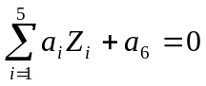
对于新坐标Z，这就变成了一个超平面方程。不过新的问题出现了，这个例子中将原来二维的空间映射成五维空间，那么如果原始空间本来就是几千几万甚至更高维，那么映射的结果将是爆炸性增长的，并且有可能出现无穷维。一个解决办法就是使用核函数(kernel function)将数据映射到高维空间，这时的计算量并不会比原来复杂多少，该方法不再详细介绍。
使用核函数方法对原来的线性SVM进行了一些推广，但是对于一些情况还是很难处理。例如，样本数据本身就是有噪音的。对于这种情况，我们引入一个松弛变量ξ≥0，将目标函数重新写出来就是：
这样，才是一个完整的可以处理线性和非线性并且可以容忍噪音的支持向量。

2.5.2 分类委员会
分类委员会(classifier committees)，简单说说就是选择k个不同的分类器对处理同一个分类任务，然后根据k个判断的有效组合决定最后的分类结果，以取得比每个单独分类器更好的性能。如果每一个分类器是一个专家或者决策者，那么分类委员会就相当于多个专家或决策者在一起进行决策。
一些简单的组合规则有：简单的多票表决、线性加权组合和自适应分类器组合等。这里介绍一种叫做Boosting的方法。
Boosting算法的思想很好理解，即对那些容易分类错误的样本加强学习，通过组合若干弱分类器形成一个强分类器。需要注意到是，Boosting算法是按顺序进行而不是并行训练的，当前分类器的训练基于前面分类器的结果进行，这个过程中它更多地关注那些被前面分类器错误分类的样本。其中Adaboost是最常用的算法，其基本框架可以描述为：
- 循环迭代多次并更新训练样本的分布，寻找该分布下的最优弱分类器
- 聚合上述多次训练的弱分类器
一个简单的例子表示上述过程：
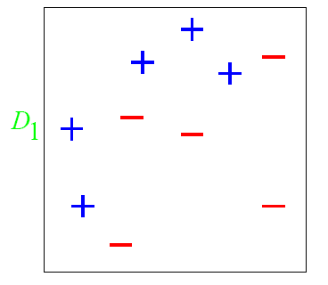
图中，“+”和“-”分别表示两种类别，每一个样本被赋予一个权值。这个过程中，我们使用水平或垂直的直线来表示弱分类器。
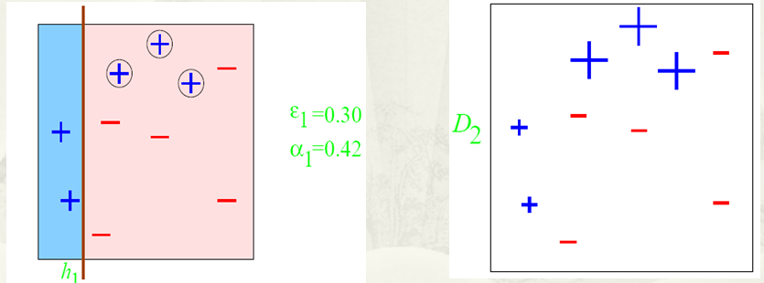
第一步，使用弱分类器h1分类训练样本，图中被圈住的是被分错的样本，然后增加这些分错样本的权值，最后形成右图。
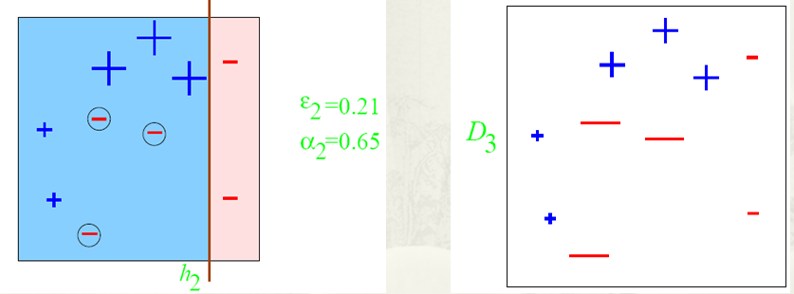
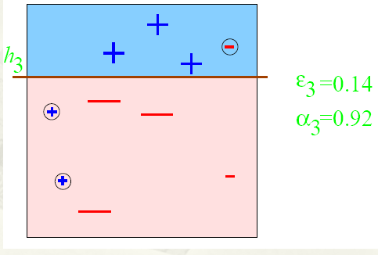
第二步，重复循环迭代上述步骤。
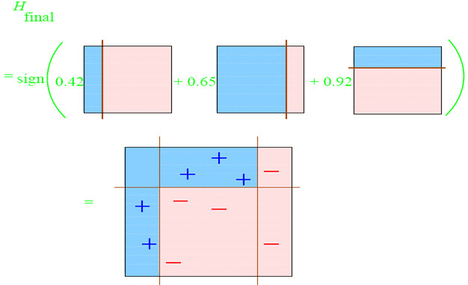
第三步，整合所有分类器，得到结果。

2.6文本分类器评价指标
评测指标对定量地衡量分类器的分类效果具有重要意义，很多信息检索领域的评测指标也都可以应用于文本分类，如召回率、正确率、宏平均和微平均。这些指标都有各自的侧重点和一定的局限性，有必要将它们综合在一起考虑，常见的一种方法就是F1值。下面介绍这些指标的计算方法和意义。图2-6，是分类系统对于类别cj的输出结果统计：

 | 实际属于Ci | 实际不属于Ci
系统判定属于Ci | TPi | FPi
系统判定不属于Ci | FNi | TNi
两个基本指标召回率和正确率的计算公式：
召回率：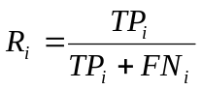
准确率：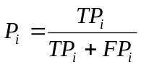
召回率表示被分类器分到该类别的样本文档中实际属于该类别的数量比，考查了分类器的查全率；正确率表示在实际属于该类别的文档样本中被分类器正确识别的数量比，考查了分类器的查准率。这两个指标通常是矛盾的，比如召回率会随着准确率的升高而降低。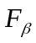的引入适当的综合了召回率和正确率两个指标，表示两个的权重，的定义如下：
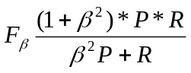
当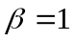时就是F1值，也就是召回率和正确率的算术平均。计算公式如下：
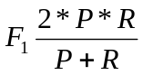
上述这些指标都是针对于单个类别的统计结果，如果要评价整个分类系统的整体性能，就综合所有类别的性能结果，综合方法通常有微平均方法和宏平均方法。
宏平均将每个类别看做一样重要，计算每个类别结果的平均值：
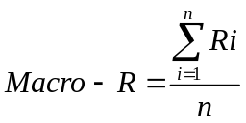
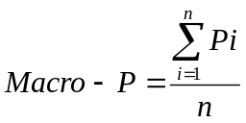
其中n是类别总数，则Macro-F1的计算公式：
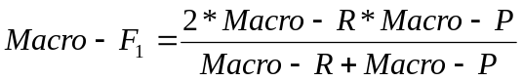
微平均则是将每个训练样本看做一样重要，直接召回率和准确率，计算公式如下：
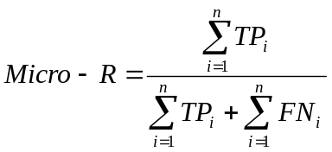
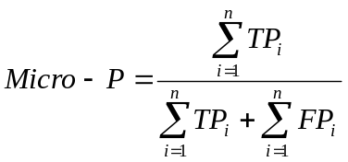
则Micro-F1的计算公式为：
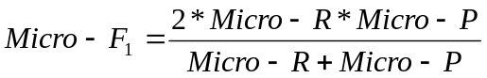

2.7本章小结

作者在读期间科研成果介绍

参考文献

声 明
本人声明所呈交的学位论文是本人在导师指导下进行的研究工作及取得的研究成果。据我所知，除了文中特别加以标注和致谢的地方外，论文中不包含其他人已经发表或撰写过的研究成果，也不包含为获得四川大学或其他教育机构的学位或证书而使用过的材料。与我一同工作的同志对本研究所做的任何贡献均已在论文中作了明确的说明并表示谢意。
本学位论文成果是本人在四川大学读书期间在导师指导下取得的，论文成果归四川大学所有，特此声明。

学位论文作者（签名）

论文指导教师（签名）

2008年06月01日

致 谢
首先我在这里向养育和培养我的父母表示深深地思念和感谢，再向关心我，帮助我的老师和同学表示感谢！
能顺利圆满地完成我的设计，离不开自身的努力，离不开指导老师于忠德老师的指点，更离不开四川大学这个大环境四年来在学习和生活的熏陶和培养。
大四下学期开始不久，我开始了我的毕业设计。在这几个月里，我得到了导师于老师的关心和教导，于老师在学术上的渊博知识让我在这几个月的学习和研究中深受其益。我向于老师表示深深地谢意；再向和我进行讨论问题，让彼此相互帮助和学习工作的同学表示感谢；向软件学院实验室中，陪着我们度过几多光阴的管理员和老师表示谢意。
设计的完成，为我在川大的学习生涯画上了一个圆满的句号。在四川大学度过的美好时光将使我终生受益。

